Šesť hlavných právd

1. Boh je len jeden.
2. V Bohu sú tri osoby: Otec, Syn a Duch Svätý.
3. Syn Boží sa stal človekom, aby nás vykúpil.
4. Boh je spravodlivý sudca, ktorý dobrých odmeňuje a zlých tresce.
5. Duša človeka je nesmrteľná.
6. Milosť Božia je na spásu potrebná.

4. Boh je spravodlivý sudca, ktorý dobrých odmeňuje a zlých tresce.

Pán Boh nás odmení za každý dobrý skutok, ale budeme sa zodpovedať aj za všetko zlé, čo sme v živote spáchali.
Súd je nielen o tom, čo bolo urobené zle, ale aj o zanedbávaní dobrého – z lenivosti, nedbalosti, nezodpovednosti, pohodlnosti.
Oddelenie dobrých od zlých bude podľa toho, ako sme žili lásku k blížny – či sme prijali alebo neprijali Ježiša Krista v núdznych, trpiacich a opustených.

Vo Svätom Písme čítame:
Ježiš povedal svojim učeníkom: „Až príde Syn človeka vo svojej sláve a s ním všetci anjeli, zasadne na trón svojej slávy. Vtedy sa pred ním zhromaždia všetky národy a on oddelí jedných od druhých, ako pastier oddeľuje ovce od capov. Ovce si postaví sprava a capov zľava. Potom Kráľ povie tým, čo budú po jeho pravici: ‚Poďte, požehnaní môjho Otca, zaujmite kráľovstvo, ktoré je pre vás pripravené od stvorenia sveta. Lebo som bol hladný a dali ste mi jesť; bol som smädný a dali ste mi piť; bol som pocestný a pritúlili ste ma; bol som nahý a priodeli ste ma; bol som chorý a navštívili ste ma; bol som vo väzení a prišli ste ku mne.‘ Vtedy mu spravodliví povedia: ‚Pane, a kedy sme ťa videli hladného a nakŕmili sme ťa, alebo smädného a dali sme ti piť? Kedy sme ťa videli ako pocestného a pritúlili sme ťa, alebo nahého a priodeli sme ťa? Kedy sme ťa videli chorého alebo vo väzení a prišli sme k tebe?‘ Kráľ im odpovie: ‚Veru, hovorím vám: Čokoľvek ste urobili jednému z týchto mojich najmenších bratov, mne ste urobili.‘
Potom povie aj tým, čo budú zľava: ‚Odíďte odo mňa, zlorečení, do večného ohňa, ktorý je pripravený diablovi a jeho anjelom! Lebo som bol hladný, a nedali ste mi jesť; bol som smädný, a nedali ste mi piť; bol som pocestný, a nepritúlili ste ma; bol som nahý, a nepriodeli ste ma; bol som chorý a vo väzení, a nenavštívili ste ma.‘ Vtedy mu aj oni povedia: ‚Pane, a kedy sme ťa videli hladného alebo smädného, alebo ako pocestného, alebo nahého, alebo chorého, alebo vo väzení a neposlúžili sme ti?‘ Vtedy im on odpovie: ‚Veru, hovorím vám: Čokoľvek ste neurobili jednému z týchto najmenších, ani mne ste to neurobili.‘ A pôjdu títo do večného trápenia, kým spravodliví do večného života.“

ÚLOHA: Dopíš do rámčekov hrubo vytlačené a podčirknuté slová – ktoré platia pre capov a ktoré platia pre ovce

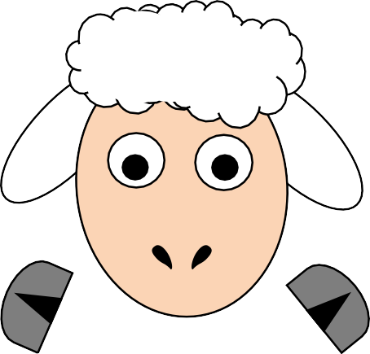

Čokoľvek ste
urobili jednému
z týchto
maličkých,
mne ste urobili

Odíďte Vstúte do kráľovstva

Zľava Sprava

